23-9-2024

Ignacio Pando Pablos

Ribera de castilla

Diseño de Interfaces Web

Herramientas de desarrollo: Firefox y Chrome

Tabla de contenido

Firefox Developer DevTools 2

Inspector de Página 2

Consola Web 2

Depurador de JavaScript 3

Monitor de Red 3

Panel de Almacenamiento 4

Panel de Aplicaciones 5

Modo de Diseño Adaptable 5

Panel de Rendimiento 6

Inspector de Accesibilidad 6

Memoria 7

Editor de Estilos 7

Google Chrome DevTools 8

Panel de Elementos 8

Panel de Consola 8

Panel de Fuentes 9

Panel de Red 9

Panel de Rendimiento 9

Lighthouse 10

Panel de Memoria 10

Panel de Aplicación 11

Grabadora 11

Webgrafía 11

# Firefox Developer DevTools

Firefox Developer Tools es un conjunto de herramientas de desarrollo web integradas en Firefox. Puede usarlos para examinar, editar y depurar HTML, CSS y JavaScript.

Las Herramientas de desarrollo de Firefox pueden abrirse desde el menú seleccionando Herramientas > Desarrollador web > Herramientas de desarrollo web o usando el método abreviado de teclado F12.

## Inspector de Página

El inspector de página sirve para visualizar y editar contenido de página y diseño, incluyendo el modelo de caja, animaciones y diseños de cuadrícula.

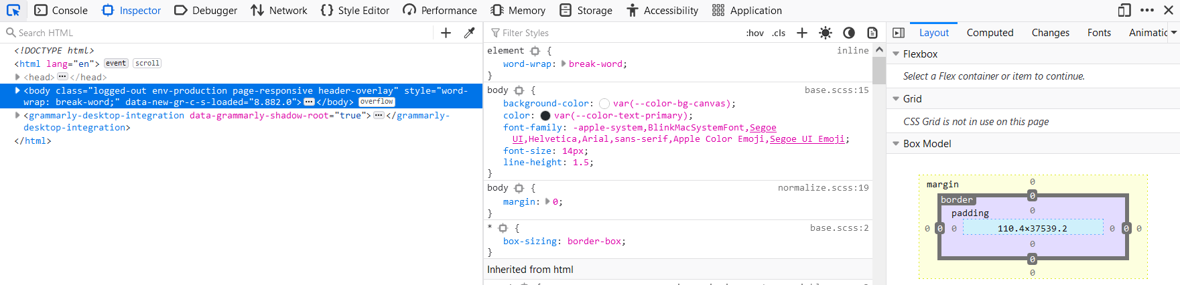

## Consola Web

La consola web permite interactuar con una página web ejecutando expresiones JavaScript en el contexto de la página y ver registros de información asociada a ella.

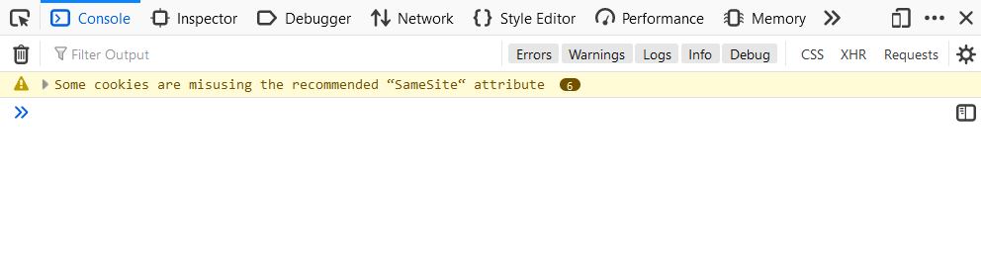

## Depurador de JavaScript

El depurador de JavaScript permite detener paso a paso el código JavaScript que se ejecuta en una página y examinar o modificar su estado para ayudar a rastrear errores.

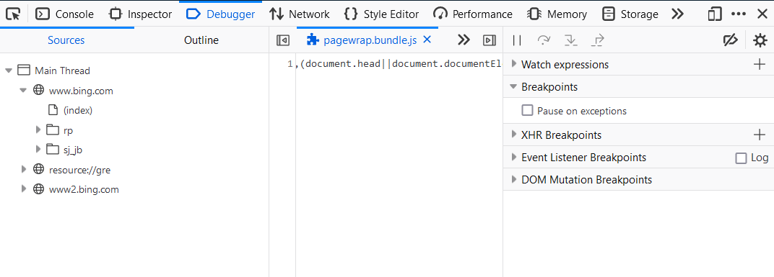

## Monitor de Red

El Monitor de red muestra todas las solicitudes HTTP que Firefox hace (por ejemplo, cuando carga una página, o debido a [XMLHttpRequests](https://developer.mozilla.org/en-US/docs/Web/API/XMLHttpRequest)), cuánto tiempo tarda cada solicitud, y detalles de cada solicitud.

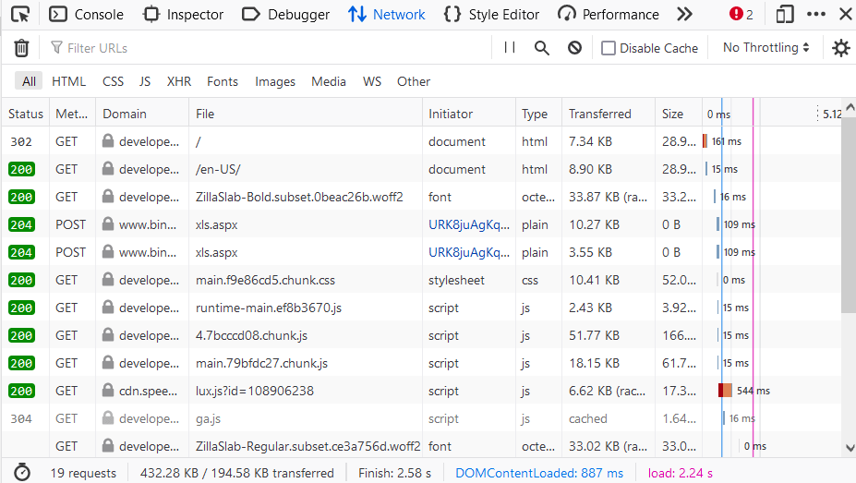

## Panel de Almacenamiento

El panel de almacenamiento permite inspeccionar varios tipos de almacenamiento que una página web puede utilizar. Actualmente se puede utilizar para inspeccionar los siguientes tipos de almacenamiento:

* Almacenamiento de cachés - Cualquier caché DOM creado usando la API de caché.
* Cookies - Todas las cookies creadas por la página o cualquier iframes dentro de la página. También se enumeran las cookies creadas como parte de la respuesta de las llamadas de red, pero sólo para llamadas que ocurrieron mientras la herramienta está abierta.
* DB indexado - Todas las bases de datos IndexedDB creadas por la página o cualquier iframes dentro de la página, sus tiendas de objetos y los artículos almacenados en estas tiendas de objetos.
* Almacenamiento local - Todos los elementos de almacenamiento locales creados por la página o cualquier iframes dentro de la página.
* Almacenamiento de sesiones - Todos los elementos de almacenamiento de sesión creados por la página o cualquier iframes dentro de la página.

## Panel de Aplicaciones

El panel de aplicaciones proporciona herramientas para inspeccionar y depurar aplicaciones web modernas (también conocidas como Progressive Web Apps). Esto incluye la inspección de los Service Workers y los Web App Manifest.

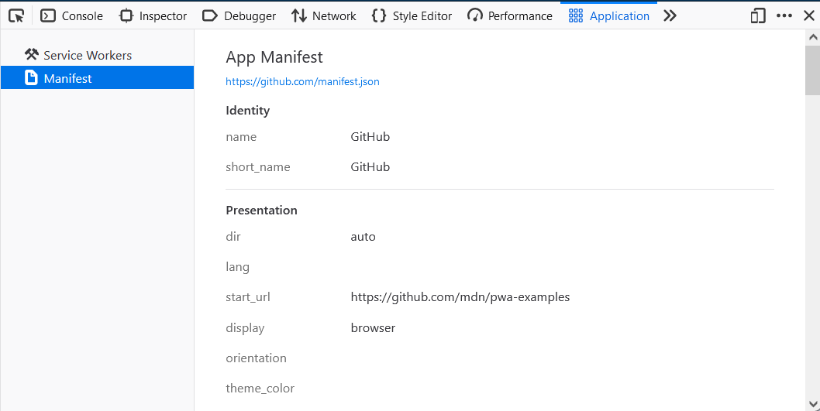

## Modo de Diseño Adaptable

El modo de diseño adaptable permite diseñar un sitio web para que se vea y funcione correctamente en una gama de diferentes dispositivos, en particular teléfonos móviles y tabletas, así como ordenadores de escritorio y portátiles.

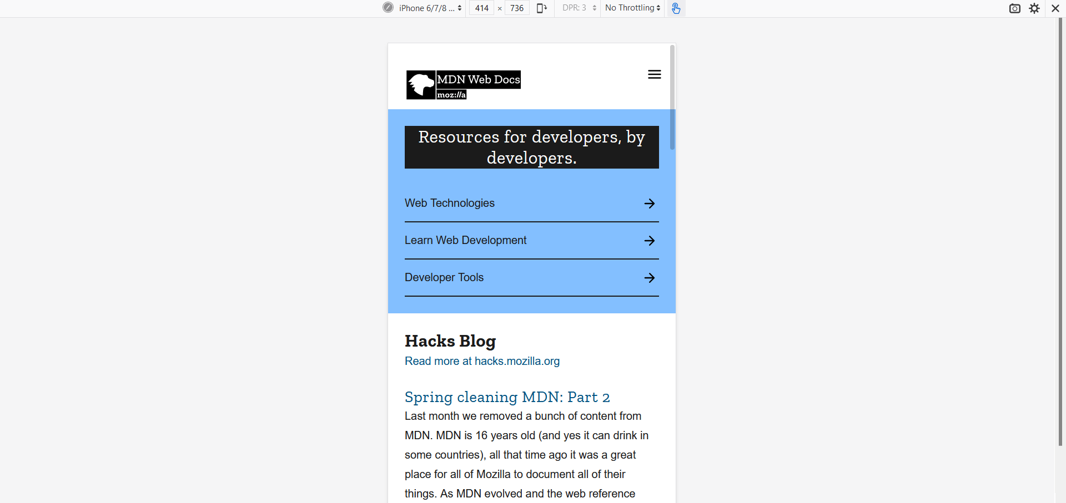

## Panel de Rendimiento

El panel de rendimiento sirve para analizar el rendimiento del código JavaScript, del diseño y de la respuesta general de un sitio web.

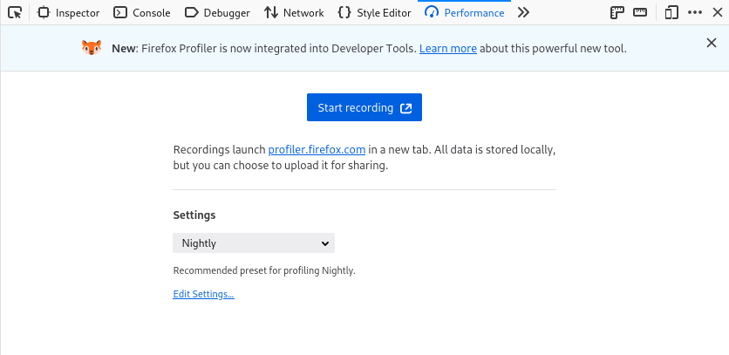

## Inspector de Accesibilidad

El inspector de accesibilidad provee un medio para acceder al árbol de accesibilidad de la página, lo que permite comprobar qué falta o, de otra manera, necesita atención.

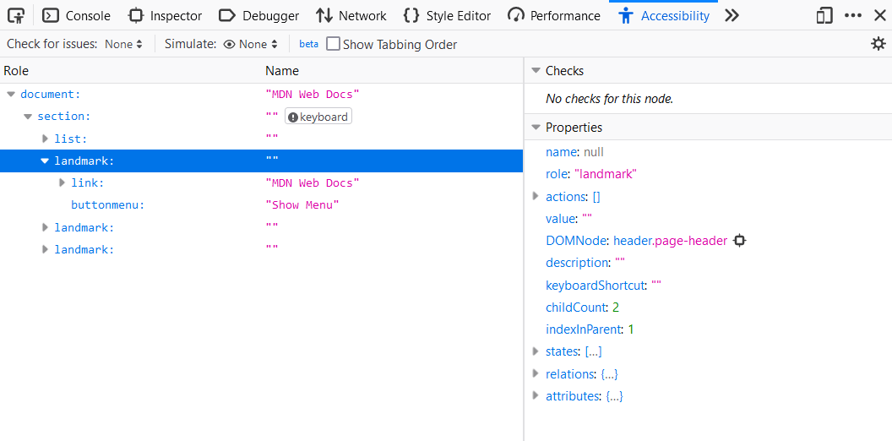

## Memoria

La herramienta Memoria permite descubrir qué objetos mantienen la memoria de la pestaña actual en uso, así como tomar una instantánea de ese momento.

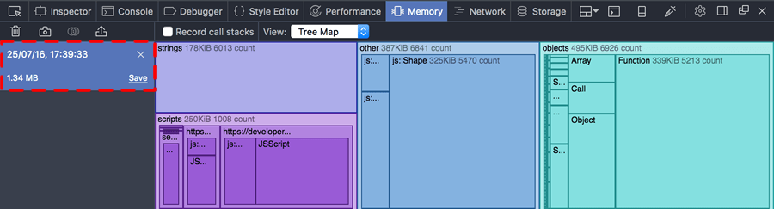

## Editor de Estilos

El editor de estilos permite:

* Ver y editar todas las hojas de estilo asociadas a una página.
* Crear nuevas hojas de estilo desde cero y aplicarlas a la página.
* Importar hojas de estilo existentes y aplicarlas a la página.

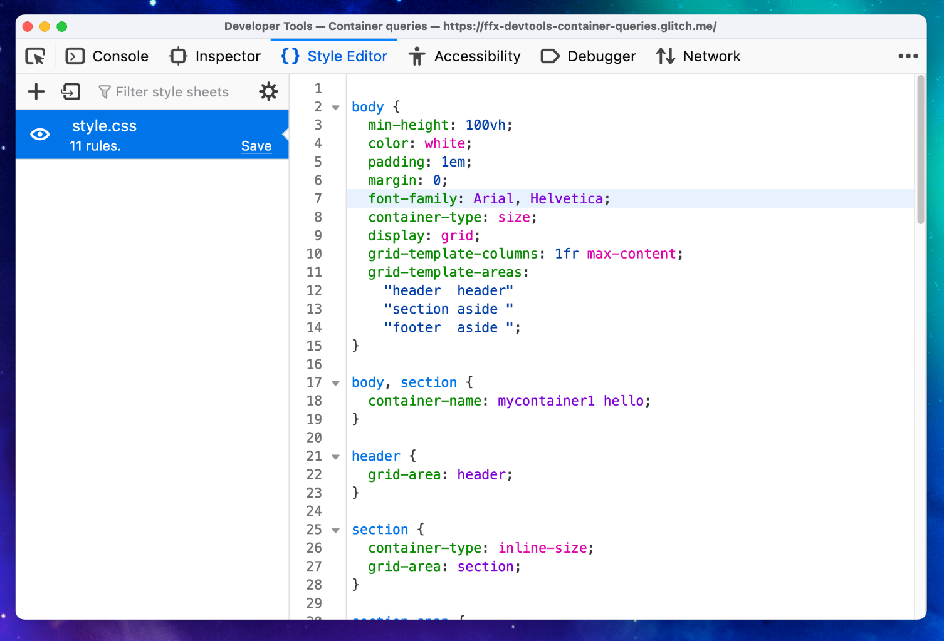

# Google Chrome DevTools

Las herramientas para desarrolladores de Chrome son un conjunto de herramientas para desarrolladores web que están integradas directamente en el navegador Google Chrome. Las Herramientas para desarrolladores pueden ayudarte a editar páginas sobre la marcha y a diagnosticar problemas con rapidez, lo que, en última instancia, te ayuda a crear mejores sitios web en menos tiempo.

Las herramientas de desarrollo de Chrome pueden abrirse haciendo clic con el botón derecho en un elemento de la página y seleccionando Inspeccionar o usando el método abreviado de teclado F12.

## Panel de Elementos

El panel elementos proporciona una interfaz sólida para inspeccionar y manipular el DOM. Puedes usar el árbol del DOM, que se asemeja a un documento HTML, para seleccionar nodos del DOM específicos y modificarlos con otras herramientas.

## Panel de Consola

El panel de la consola permite ver mensajes y ejecutar JavaScript desde la consola.

## Panel de Fuentes

El panel de fuentes permite visualizar todos los recursos que cargó la página. Además, permite depurar JavaScript, conservar los cambios realizados en Herramientas para desarrolladores entre las recargas de páginas, y guardar y ejecutar fragmentos de JavaScript en fuentes locales.

## Panel de Red

El panel de red sirve para analizar la carga de páginas e inspeccionar los recursos de la red.

## Panel de Rendimiento

El panel de rendimiento sirve para analizar el rendimiento de un sitio web y encontrar formas de mejorar el rendimiento de la carga y del tiempo de ejecución.

## Lighthouse

El panel Lighthouse (Faro) permite ejecutar una auditoría integral de un sitio web. El panel Lighthouse genera un informe que te brinda estadísticas sobre lo siguiente: rendimiento, accesibilidad, prácticas recomendadas, SEO, etc.

## Panel de Memoria

El panel de memoria proporciona herramientas de diagnóstico que permiten ver la distribución de memoria de objetos JavaScript, descubrir y aislar fugas de memoria, obtener un desglose de la asignación de memoria por función y mucho más.

## Panel de Aplicación

El panel de aplicación sirve para inspeccionar, modificar y depurar todos los recursos que están cargados, incluidas las bases de datos IndexedDB o Web SQL, el almacenamiento local y de sesión, las cookies, la caché de aplicaciones, las imágenes, las fuentes y las hojas de estilo.

## Grabadora

Graba, vuelve a reproducir y mide los flujos de usuarios.

Este panel sirve para grabar, reproducir, medir y editar flujos de usuarios. El panel Grabadora contiene un conjunto de herramientas de diagnóstico que pueden ayudar a los desarrolladores frontend a mejorar y depurar sus rutas de conversión.

# Webgrafía

- <https://firefox-source-docs.mozilla.org/devtools-user/index.html>

- <https://developer.chrome.com/docs/devtools/overview?hl=es-419>